- 设备发送请求主题后，照度传感器01-05是启用状态，但是实际下发的数据是未启用，
点击保存时下发的参数与实际一致，下图是点击保存下发的数据
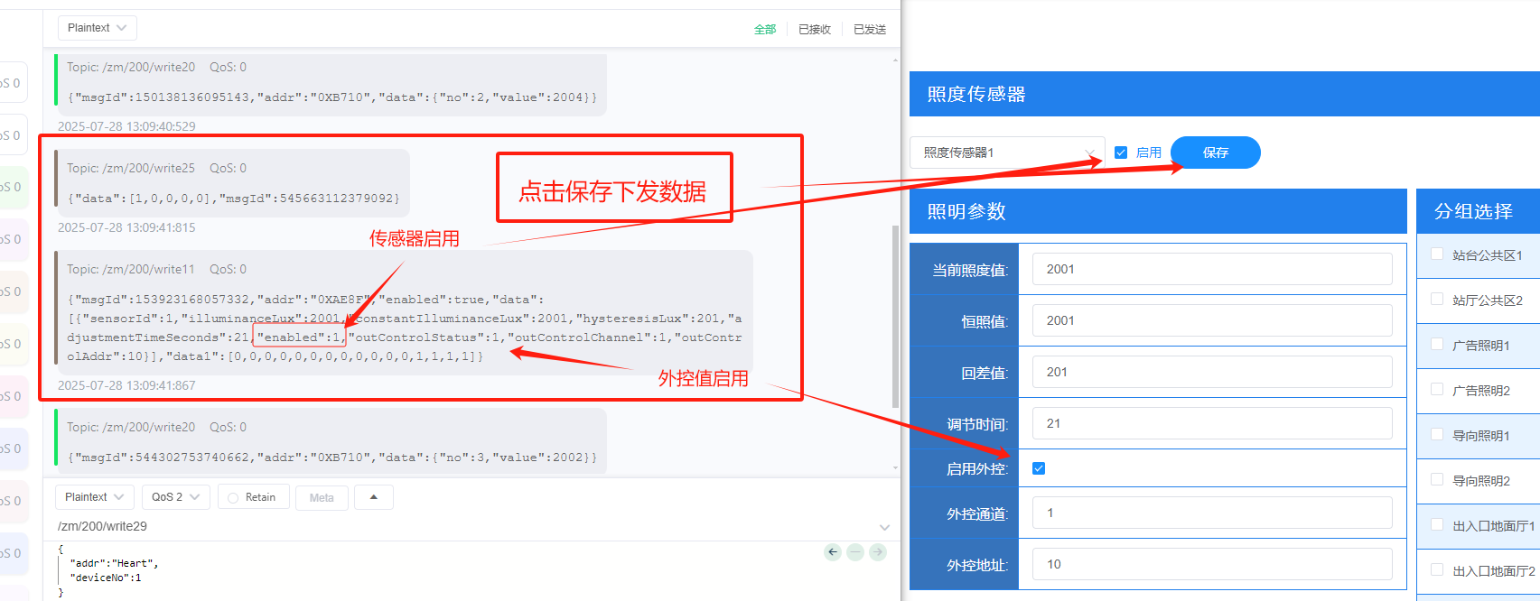
设备发送请求后，实际未按照已启用传感器和启用外控值下发，
照度传感器01：
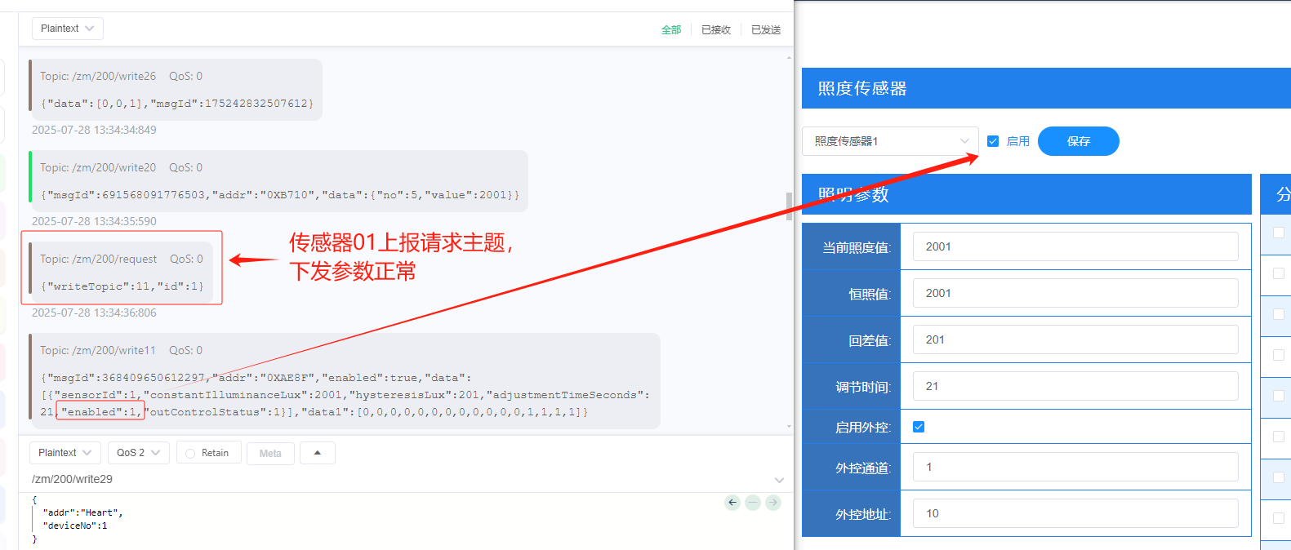
照度传感器02：
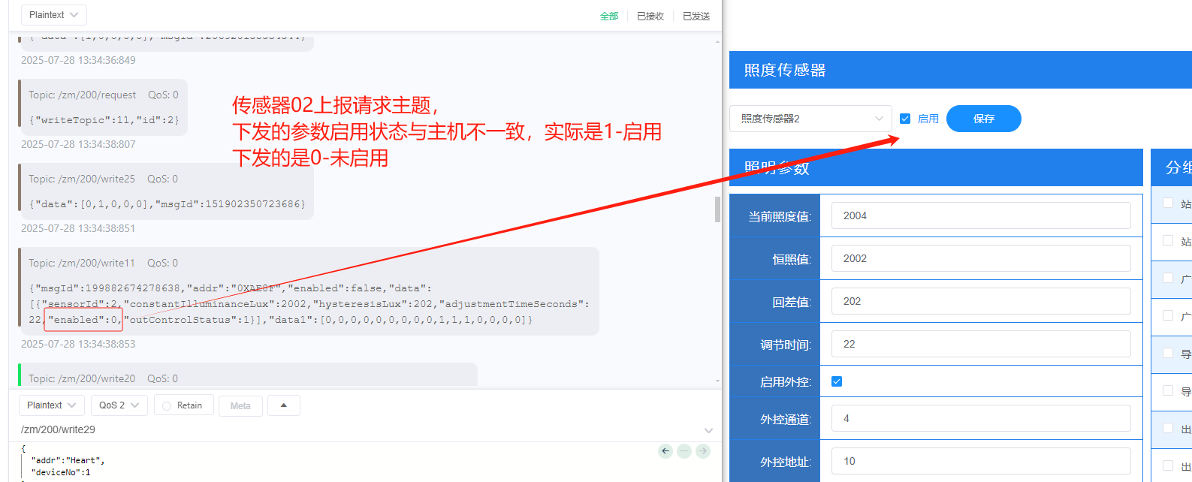
照度传感器03：
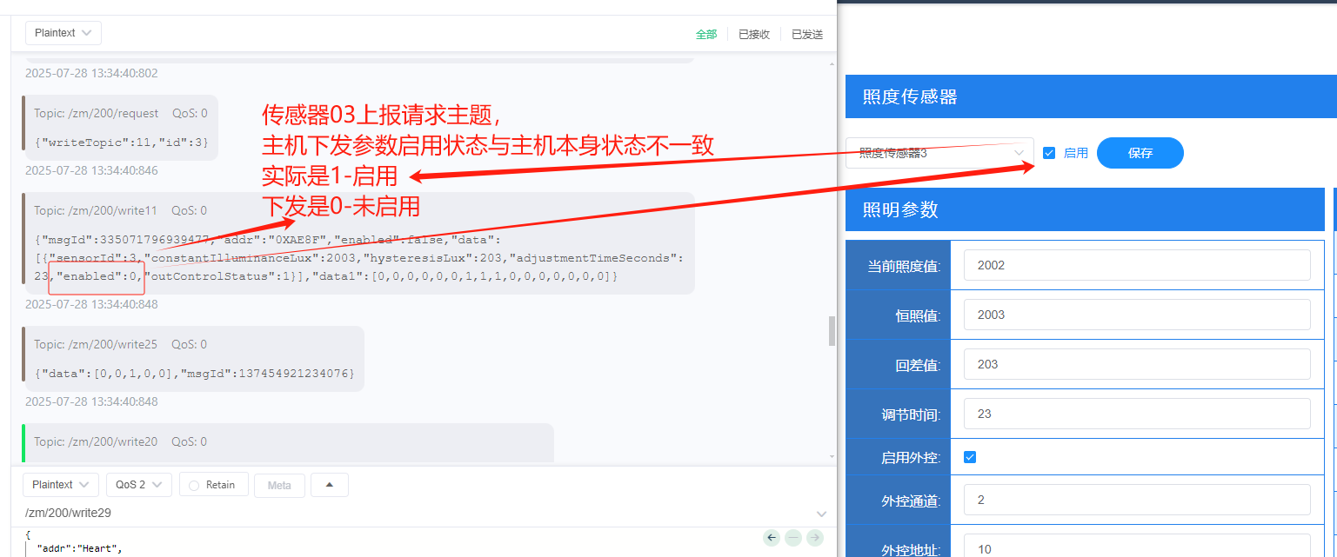
照度传感器04：
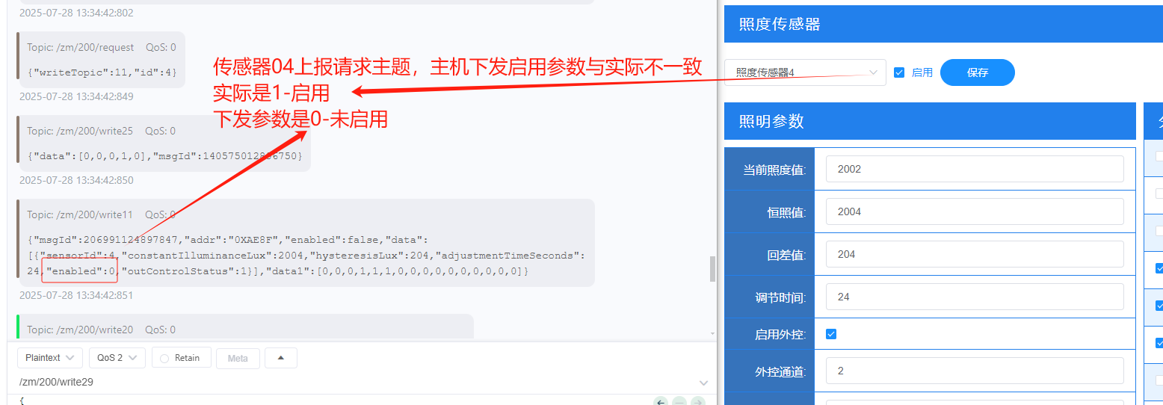
照度传感器05
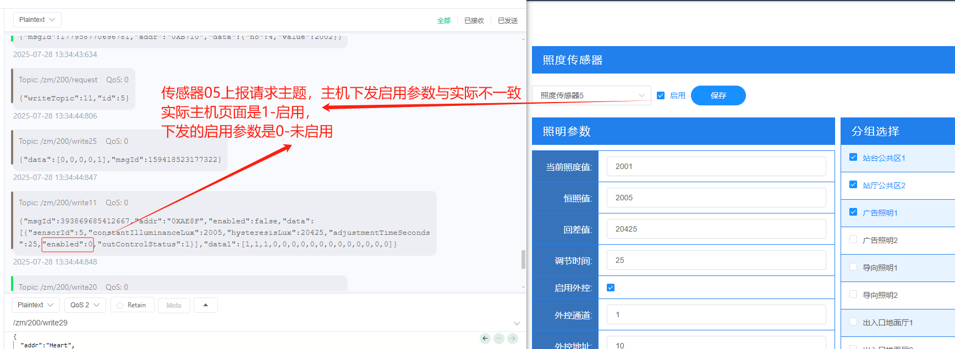

- 主机机柜设置交流开关参数设置页面，设备上传的开关
设备页面状态：时间2025-07-28 14:13:36
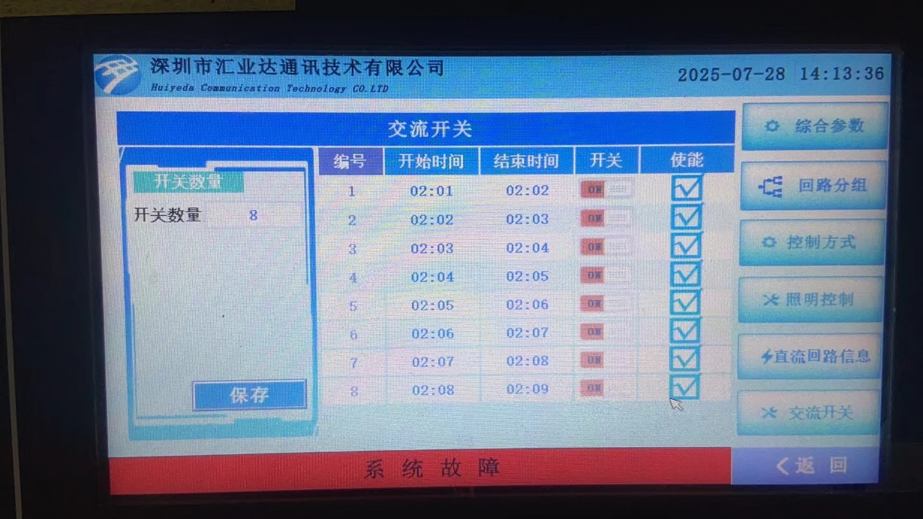
设备未上传的主机页面状态：2025-07-28 14:14
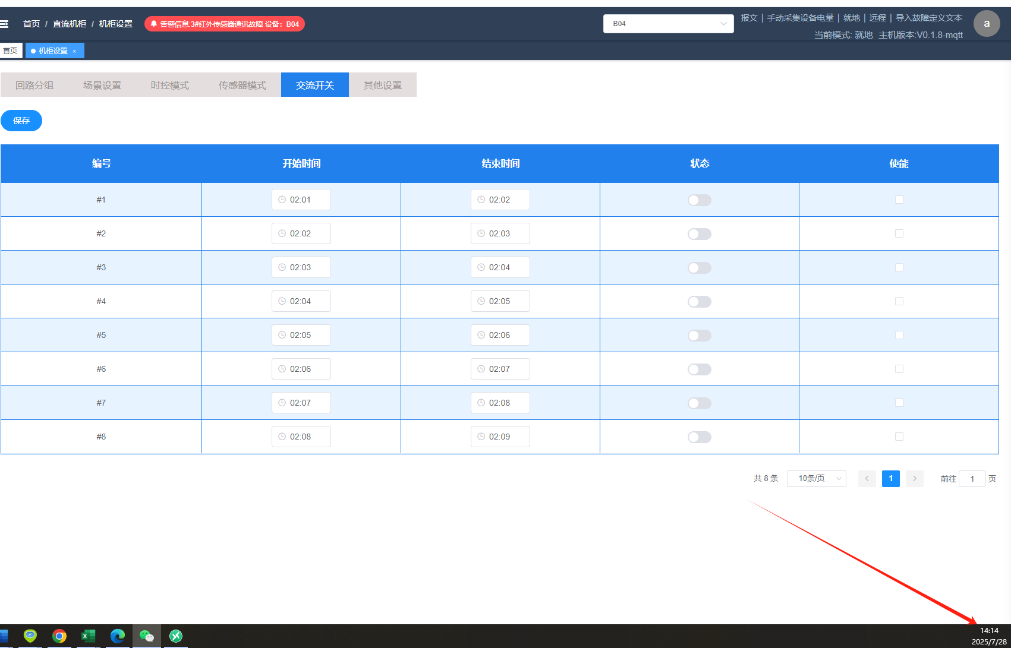
设备按照上图1上报的数据，以及主机页面显示的数据：
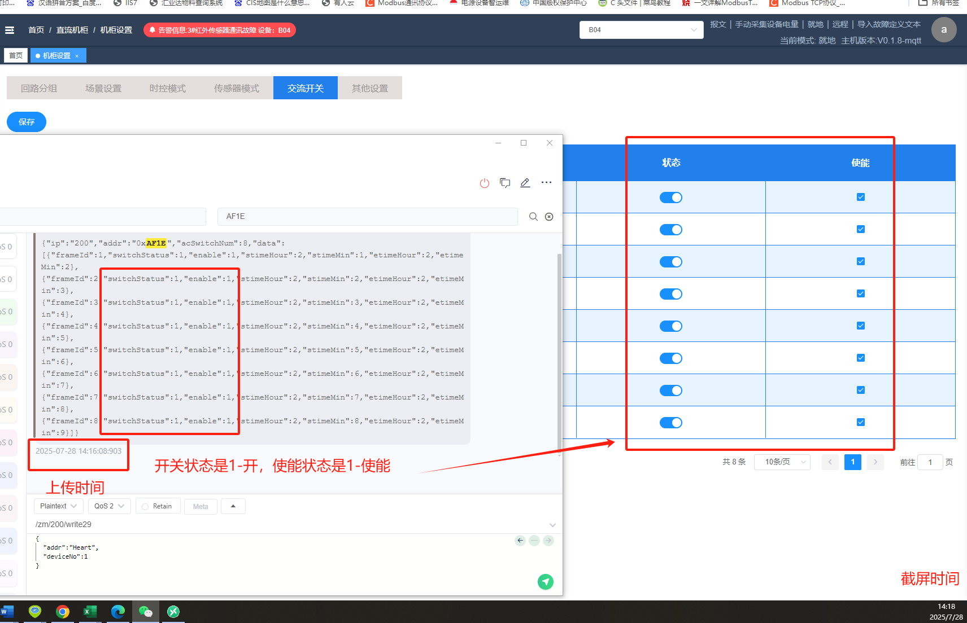
0.1.7版本点击保存下发的参数与上图3，下发的开关状态1-开，0-关，使能状态1-使能，0-禁止是一致的，只是在设备上报请求主题后，下发开关、使能状态与主机页面不一致，并且会把主机页面图3状态覆盖成下发的数据，下发的数据是0-开，1-关，0-使能，1-禁止，应是把设备上传的数据和主机下发的数据保持统一
0.1.8版应是保持和设备上报数据统一
